中国科学技术馆“校园科技节”布展运输服务采购项目

申报指南

中国科学技术馆

2021年10月

目录

第一章 申报通知 3

第二章 采购需求 5

第三章 评审标准 21

第四章 申报文件格式 23

1. 申报通知
2. 项目名称

中国科学技术馆“校园科技节”布展运输服务采购项目。

1. 项目预算金额

预算金额：人民币16.8万元。

注：项目预算包含为完成申报任务规定的内容及范围并达到质量标准所需要的全部费用，采购人就申报任务约定内容将不再支付额外的费用。

1. 采购需求

详见附件第二章采购需求。

1. 申报资格条件

（1）在中华人民共和国境内注册，具有独立法人资格，独立承担民事责任的能力；（是否接受自然人申报：🗌是 ■否）

（2）具有良好的商业信誉和健全的财务会计制度；

（3）有依法缴纳税收和社会保障资金的良好记录；

（4）参加申报活动前三年内，在经营活动中没有重大违法记录（重大违法记录，是指供应商因违法经营受到刑事处罚或者责令停产停业、吊销许可证或者执照、较大数额罚款等行政处罚）；

（5）供应商未被信用中国网站（www.creditchina.gov.cn）、中国政府采购网（www.ccgp.gov.cn）列入失信被执行人、重大税收违法案件当事人名单、政府采购严重违法失信行为记录名单（以申报代理机构接到《资格文件》PDF版后查询结果为准）；

（6）本项目是否接受联合体申报：🗌是 ■否。

1. 申报流程
2. 供应商前往中国科学技术协会智慧计财服务平台（nk.cast.org.cn）项目申报页面进行供应商注册。技术咨询：010-53352066；
3. 《资格文件》、《项目申报书》一同邮寄递交；
4. 《资格文件》、《项目申报书》邮寄截至时间：本项目申报通知发布后的第7个工作日（不含申报通知发布当日）17:00截止；
5. 《资格文件》、《项目申报书》邮寄地址：北京市朝阳区北辰东路5号中国科学技术馆，张志坚 010-59041059 18910551965。
6. 其他要求
7. 文件制作要求：

《资格文件》：须按照《资格文件》格式编写，A4纸打印，必须左侧胶装成册，印制2份；电子版1份（U盘形式，加盖公章PDF格式）；

《项目申报书》：须按照《项目申报书》格式编写，A4纸打印，必须左侧胶装成册，印制5份并密封；电子版1份（U盘形式，WORD格式和加盖公章PDF格式）。

1. 公告期限：5个工作日。
2. 采购部门：中国科学技术馆

联系人：张志坚

联系电话：010-59041059 18910551965

地址：北京市朝阳区北辰东路5号

1. 申报代理机构：五矿国际招标有限责任公司

联系人：石浩人、潘爽、梁敬保

联系电话：010-68494192/88821634

地址：北京市海淀区三里河路5号五矿大厦D座206室

1. 采购需求

“校园科技节”活动拟采用馆校联合策划、联合实施的合作方式，由中国科技馆牵头，提供“科技冬奥”“筑梦航天”两个主题相关的展览展品与教育活动资源，同时征集、整合其他社会机构和个人的相关资源，与参与学校联合策划“校园科技节”活动方案并组织实施及巡回开展。“校园科技节”将以参观展览、体验活动为基础，科技竞赛、项目征集为引导，通过多维度、多元化的活动形式，鼓励更多中小校学生参与科技实践活动，推进馆校深度合作。项目计划于2021年11月-12月开展，面向不少于6所学校进行巡回活动。

1. **服务团队需求**

服务团队政治可靠，专业性强，具备长期、丰富的教育活动实施、展览策划、布展实施经验。

**二、采购内容**

1.展览布展和撤展服务

根据中国科技馆项目组实施的“校园科技节”活动计划，按要求在规定时间和地点完成“科技冬奥”“筑梦航天”两个主题展览的布展、撤展及其他相关服务，拟服务不少于6所学校，初步拟定为北京市朝阳区3所，东城区1所，海淀区1所，丰台区1所。具体内容详见下表：

初步拟定合作学校

|  |  |  |  |  |
| --- | --- | --- | --- | --- |
| 序号 | 学校 | 地址 | 活动时间 | 活动主题 |
| 1 | [北京市陈经纶中学分校实验学校](https://www.baidu.com/link?url=fdcDK7Bt-sviqmtjGZBnGzMsWUcTSSS5kkDvptRQkU40QUWcmQ5kdMkmoAf6E5bm&wd=&eqid=94159856000e02a2000000036173a6c8" \t "https://www.baidu.com/_blank) | 北京市朝阳区将台东路东八间房 | 2021年11月初 | 科技冬奥 |
| 2 | 北京师范大学朝阳附属学校 | 北京市朝阳区科域西路与科荟路交叉路口往北约140米 | 2021年11月 |
| 3 | 北京市朝阳区陈经纶中学嘉铭分校 | 北京市朝阳区北苑路86号嘉铭苑3期7号楼 | 2021年12月 |
| 4 | 北京市第二中学 | 北京市东城区内务部街15号 | 2021年11月初 | 筑梦航天 |
| 5 | 北京市海淀区中关村第二小学 | 北京市海淀区中关村北一条10号 | 2021年10月底或11月初 |
| 6 | 北京教育学院附属丰台实验学校 | 北京市丰台区大成南里四区24号北京教育学院 | 2021年11月 |

如合同执行期内，因新冠病毒疫情防控需要，中国科技馆项目组可以调整活动学校，或者要求活动服务延期。

2.展览运输和储存服务

根据“校园科技节”的活动计划，在规定时间将“科技冬奥”“筑梦航天”主题展览资源与教育活动资源送至学校的运输服务，运输过程做好展品保护；在巡展交接期，负责展览展示资源的储存服务，确保材料的安全。

3.奥运藏品展柜包装箱制作

数量：10套

功能：用于奥运藏品的包装和储存，起到保护效果；

技术要求：

1. 长条柜：1200宽x1200高x400厚；铝镁合金，钢化玻璃，倒角安装。

（2）立柜：1800高*600宽*600厚，木质底座，亚克力或钢化玻璃封装。

（3）藏品收藏箱：定制木质或铝合金材质的专用箱体，用于保护活动藏品。

（4）根据奥运藏品大小，用于奥运藏品的包装和储存，起到保护效果。

4.保障服务

设计制作“科技冬奥”“筑梦航天”两个主题展览的门头；展示展板内容喷绘设计、制作及破损维修；根据项目组要求补充相关宣传材料的设计、加工与制作，提供科技制作类活动材料及配件，提供各项活动过程中的辅助性物料的保障工作。

**三、项目预算**

预算金额：16.8万元，用于校园科技节资源在各学校活动期间的展柜加工、物料展项运输、活动物料、设备材料储存、布撤展服务等各项工作。

**四、付款进度**

|  |  |  |  |
| --- | --- | --- | --- |
| **支付批次** | **支付比例** | **支付金额** | **支付条件** |
| 第一笔 | 40% | 小写：¥  大写： | 合同签订后10个工作日内，乙方可向甲方申请付款。 |
| 第二笔 | 60% | 小写：¥  大写： | 项目完成后，经甲方验收通过后， 10个工作日内，乙方可向甲方申请付款。 |

**五、验收方式**

项目完成后，由中国科学技术馆与乙方联合组织验收工作。

附件：

中国科技馆“校园科技节”活动方案

一、项目背景与目的

为响应《全民科学素质行动规划纲要（2021—2035年）》与《关于进一步减轻义务教育阶段学生作业负担和校外培训负担的意见》的通知精神，探索家校社协同育人新途径，拓展馆校合作科学教育的内容与形式，拓展科普展览、科普教育资源的应用，立足学校需求，优化科普资源供给侧内容，中国科技馆计划以“科技冬奥”“筑梦航天”两个主题为线索，面向馆校结合基地校开展“校园科技节”联合行动计划。

活动将由中国科技馆提供基础资源，采用联合策划、联合研发、联合实施的合作方式，以参观展览、体验活动为基础，科技竞赛、项目征集为导引，通过多元化的活动形式，实现全员参与体验，推进馆校深度合作。

二、校园科技节主题方案

**（一）科技冬奥主题**

2022年，第24届冬季奥林匹克运动会将在北京市和张家口市联合举办。为积极响应“带动三亿人参与冰雪运动”的号召，拓展馆校合作冬奥科普教育的内容与形式，推动科技馆冰雪运动科普活动深入开展，营造中小学校冬奥科技文化氛围，中国科技馆拟推出“科技冬奥”主题校园科技节活动（整体布局图如下）。

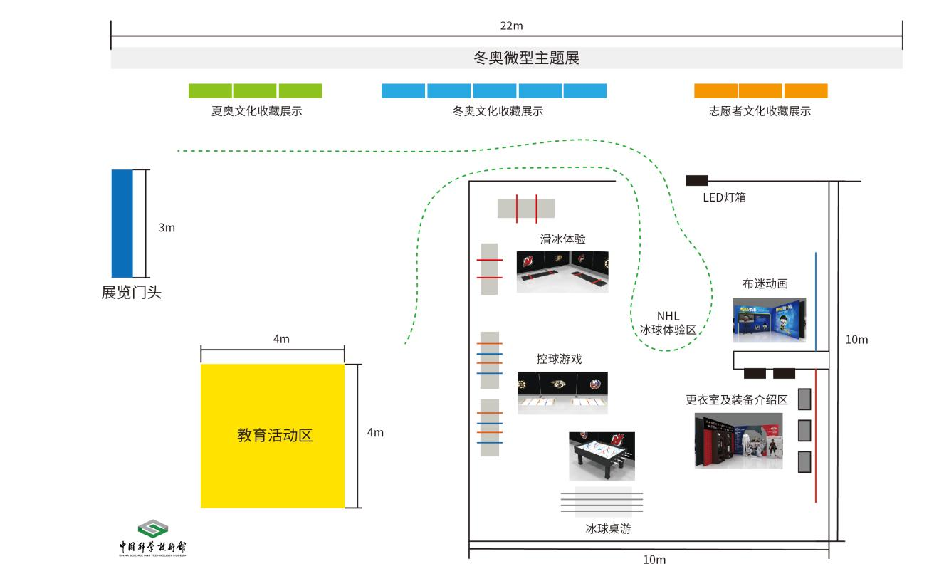

**1．科技冬奥主题微展**

展览以第24届冬季奥林匹克运动会（2022年北京冬季奥运会）和第13届冬季残疾人奥林匹克运动会（2022年北京冬季残奥会）为核心，主要包括“冬奥·缘起”“冬奥·相约”“冬奥·陪伴”三部分内容，通过图文方式解读冬奥文化。

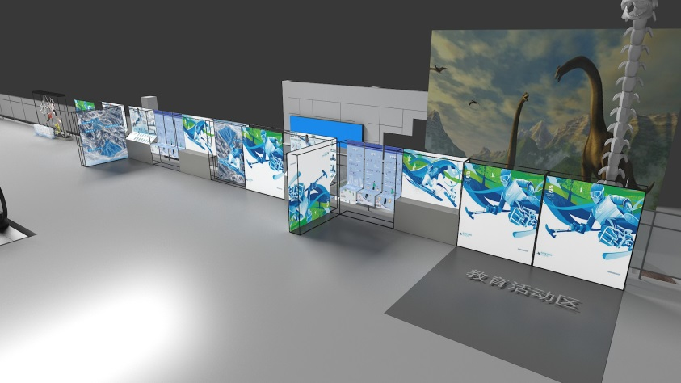

1.1冬奥·缘起

展览的第一部分从冬奥历史、文化的角度回顾冬奥会的诞生与发展历程，引出1924年第1届冬奥会筹办（1980年中国重返冬奥大家庭）。

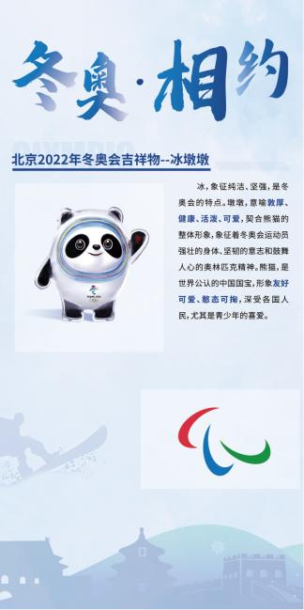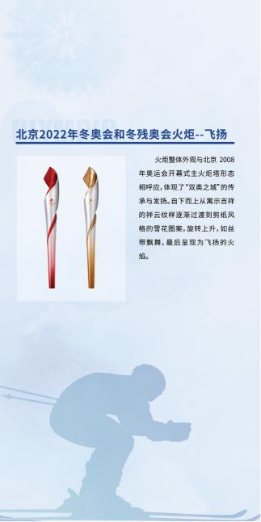

1.2冬奥·相约

展览的第二部分从冬奥文化的角度重点介绍北京冬奥的一些小知识。

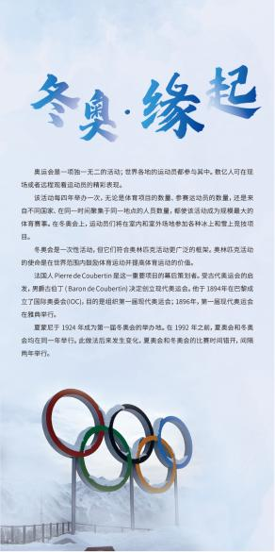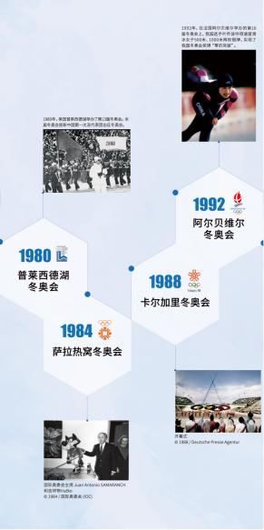

1.3冬奥·陪伴

展览的第三部分重点展示奥运会相关摄影作品和奥运志愿者。通过高清影像展示北京冬奥会的场馆建设、城市发展和冰雪体育运动的魅力。

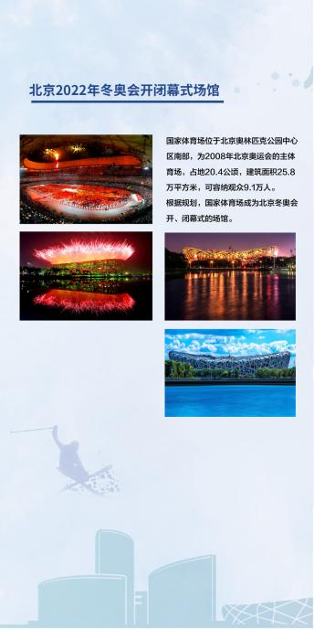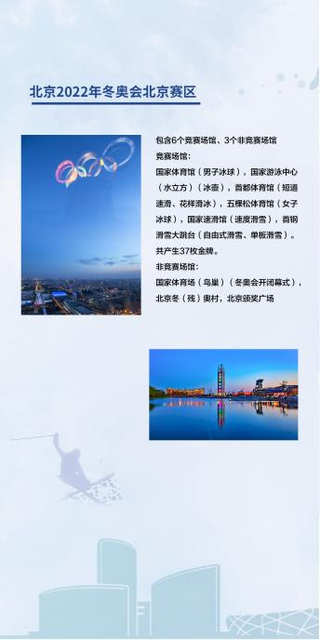

**2.奥运藏品展示区**

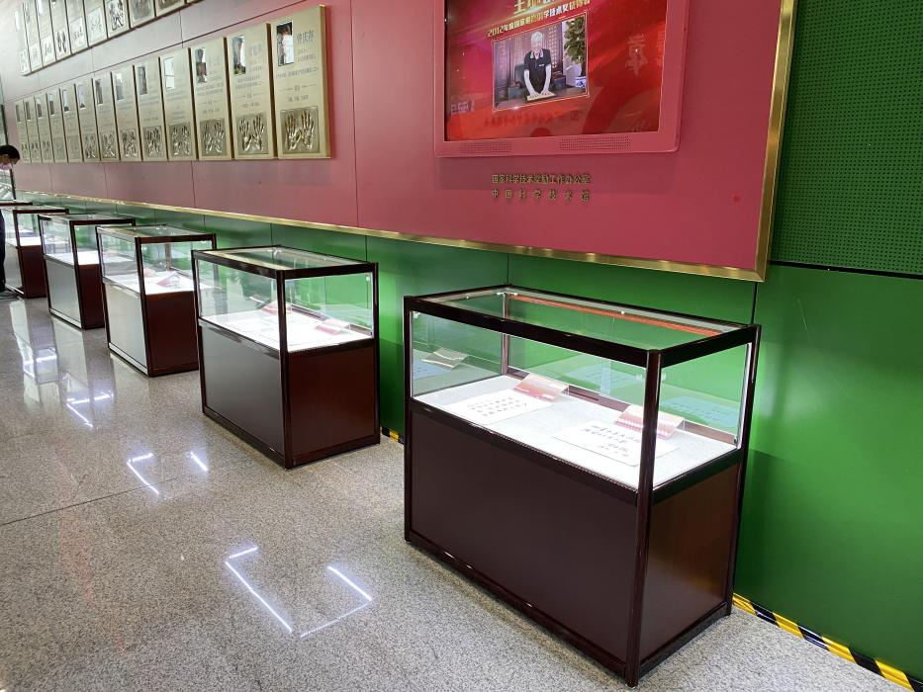

2.1夏奥会藏品（以北京2008奥运会为主）

实物展示：世界夏奥文化藏品，如报纸、活动手册、奥运会总结报告、海报、条幅、瓷盘、邮票、纪念章、吉祥物，奥运会火炬等。主要以2008年北京奥运会藏品为主展示。

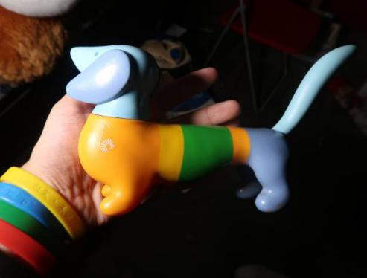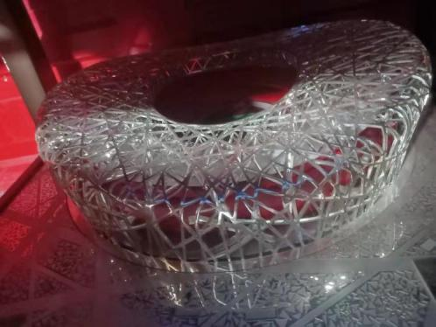

2.2冬奥会藏品

实物展示：从冬奥文化的角度重点展示世界冬奥/冬残奥文化藏品，如海报、门票、邮票、纪念章、吉祥物，冬奥运会火炬等。重点展示北京冬奥会会徽（“冬梦”和“飞跃”）、火炬（飞扬）、吉祥物（冰墩墩、雪容融）、冬奥特许商品的设计理念和文化元素。

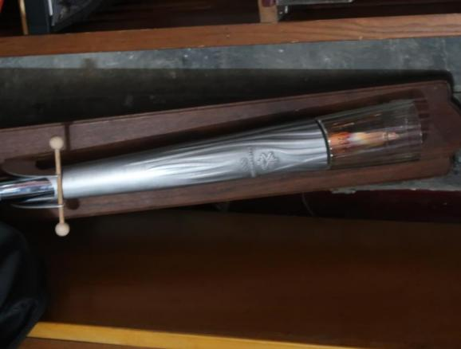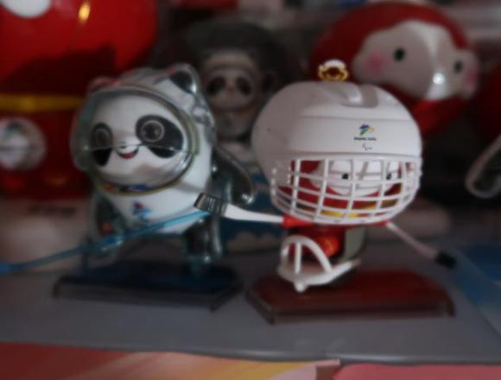

2.3奥运志愿者藏品

实物展示：世界各地志愿者纪念品，如邀请函、纪念册、手环、工作牌、报纸等。通过展示让公众认识到志愿者是奥运会重要的角色，是服务他人、服务社会、服务奥运的各界人士。重点宣传志愿者无私奉献服务奥运的精神。

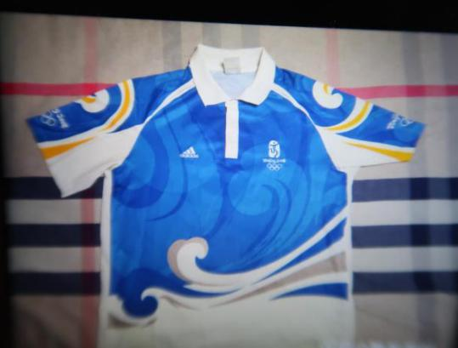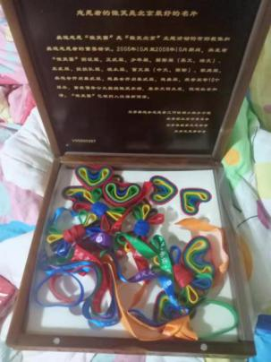

**3.冰球运动体验活动区**

冰球运动又被称为“冰上曲棍球”，是集滑冰技术、控球技术及运用身体技术于一体的冰上球类项目。NHL冰球活动体验展区包括冰球桌游、冰球对抗擂台、冰球艺术拼贴、虚拟冰球体验等区块活动，青少年可通过各项活动了解冰球这项集速度、力量、技术、智慧和勇气于一体的冬季运动项目，同时提高青少年团队合作的能力。

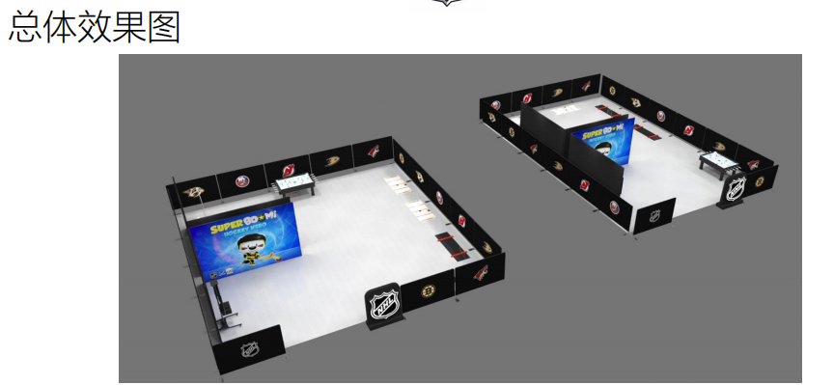

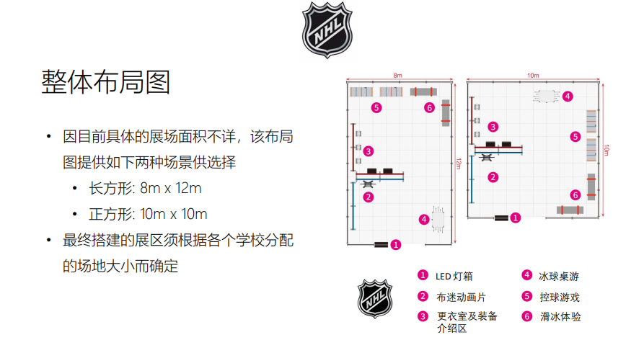

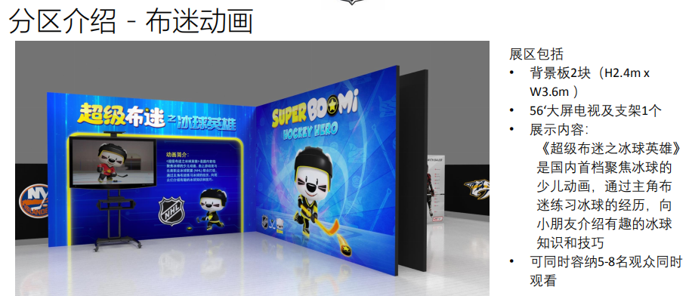

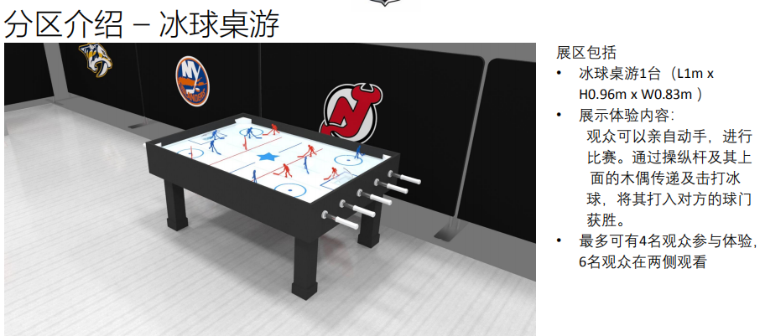

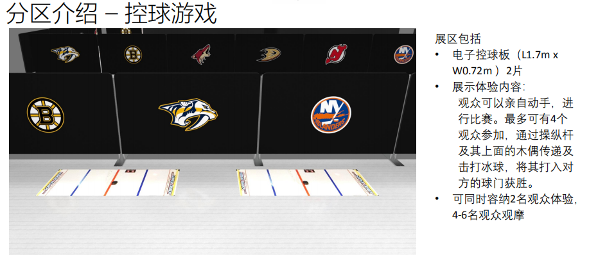

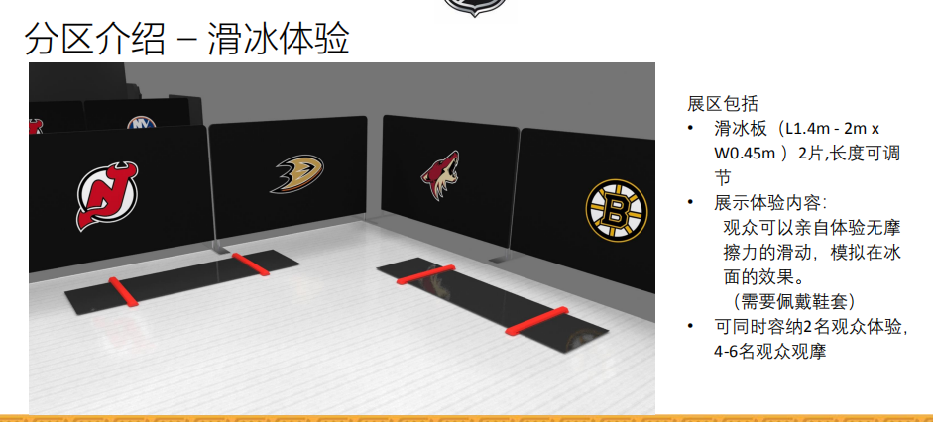

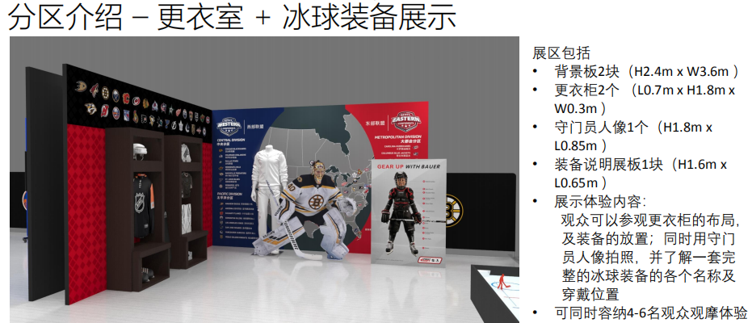

**4.冬奥探索课堂**

围绕冬奥历史文化、冰雪运动项目、冰雪场馆基础设施、冰雪运动基础科学四个方面，面向学生开展冬奥探索课堂系列活动。活动以探究式学习、STEAM等教育理念为指导，结合不同学段青少年群体的认知水平和实践特点，用新颖有趣的活动形式和内容激发他们探索冰雪运动背后的科学技术。拟每站提供200个左右的活动套材。

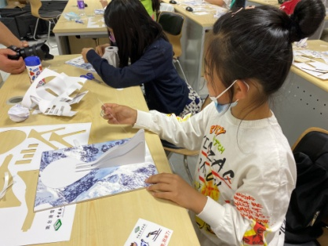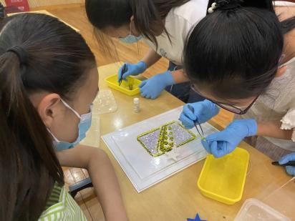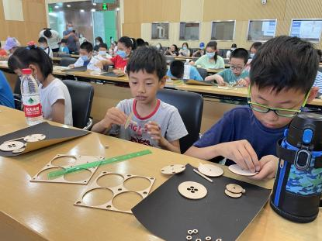

（1）“雪如意”的奥秘

跳台滑雪被称作“勇敢者的飞跃”，对选手的体能和心理素质都提出极高的要求。跳台滑雪的背后有哪些故事？又有哪些高难度的动作呢？“雪如意”的奥秘将通过制作、搭建“大跳台”模型，探索跳台滑雪运动速度与距离的关系。

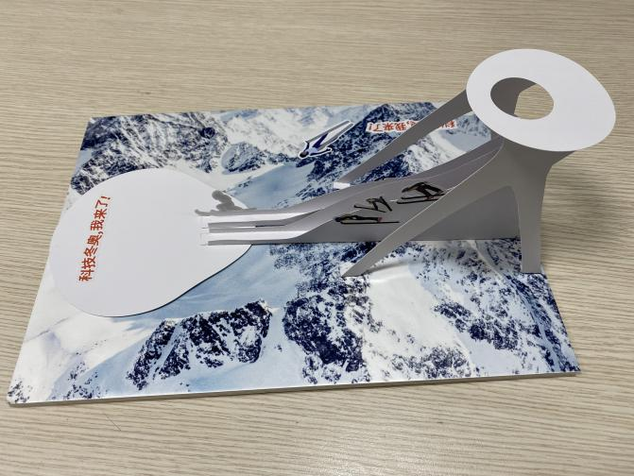

（2）神秘的火炬

同学们，你知道现代奥运会圣火仪式的起源吗？你知道奥运圣火接力环节由哪几部分组成吗？让我们一起揭开的奥运火炬的神秘面纱，亲自动手实验和制作，了解火炬的内部结构、设计特点和其背后的科学原理吧。

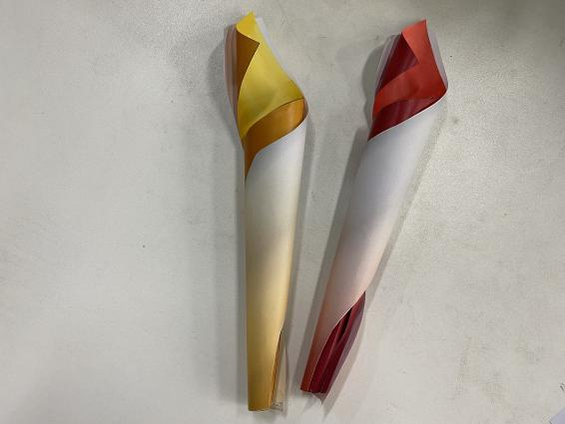

**5.冬奥科学秀场**

采用科技馆特色的科学实验秀形式，探索冰雪运动与低温现象、转动惯量等科学原理的关系。

（1）扭转乾坤

转动，是一种自然界普遍存在的物理现象。小到陀螺的旋转，大到天体的运行，无不与转动有着密不可分的关系。实验表演将使用一系列生活中常见的物品，对比转动状态与普通状态下的差异，让同学们在有趣的实验现象中，了解离心力、角动量守恒定律等相关知识，感悟冰雪运动中转动控制的科学原理。

人们在看台上的人在交谈

（2）液氮实验秀+冰雪凝胶演示

世界上最环保的制冰技术是什么？通过精彩的液氮实验秀，带领同学们一起走进液氮的“寒冰世界”，了解物质三态变化的过程，认识国家速滑馆的二氧化碳跨临界制冷技术原理，感受科技助力实现绿色奥运。通过欣赏冰雪凝胶结晶的全过程，了解这种新型材料，近距离感受前沿冰雪技术的魅力。

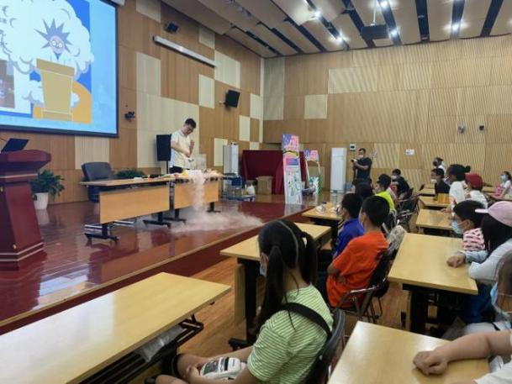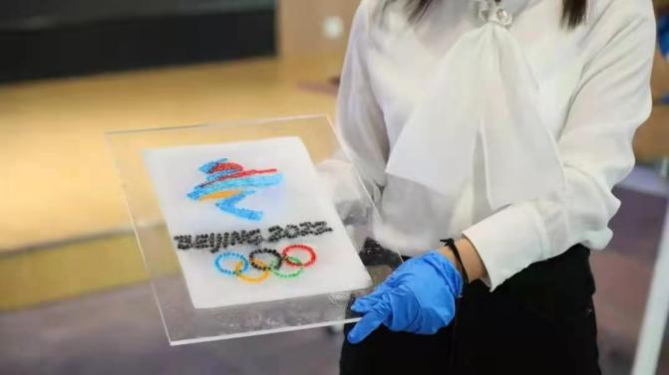

**（二）“筑梦航天 探索星辰大海”主题科技节**

2021年4月29日，我国新一代空间站“天和核心舱”在海南文昌成功发射，标志着我国载人航天任务又迈向了新的台阶。6月17日，神舟十二号飞船顺利升空，将聂海胜、刘伯明、汤洪波3名航天员顺利送入天和核心舱，航天员们在我国自己建设的太空家园中的视频，激发起学生对太空的探索热情，掀起了太空科普热潮。

“筑梦航天 探索星辰大海”主题科技节，根据“系统思维、巅峰体验”的设计理念，为中小学学生带去多种形式的航天互动项目，通过活动，在同学们心里埋下科技兴国、人才强国、航天报国的种子，激发同学们崇尚科学、探索未知、敢于创新的热情。

项目内容分为航天微型展览、航天科普课程、航天专家讲座、航天科学实验表演四部分。

**1.航天微型展览**

展览以引导学生了解航天知识、激发对祖国航天事业的热情和兴趣为主题，设立航空模型、太空食品展览区、VR体验区、月球探秘区、航天梦想体验营等展览区域，通过多种高科技互动体验和航天专家知识分享，为同学们献上一场炫酷的“航空盛宴”。

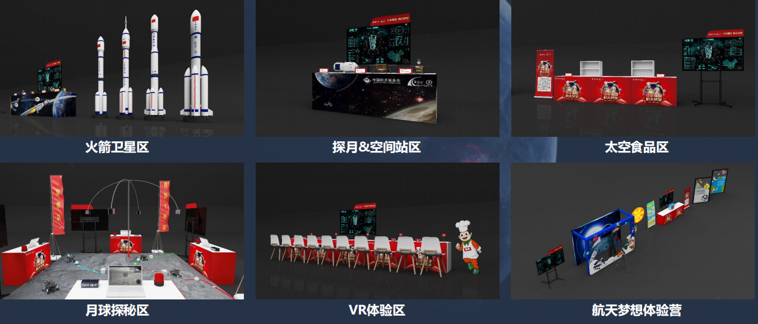

**2.航天科普课程**

《太空美食家》是以航天STEAM课程理念开发的食品安全实验课程，让同学们在课堂中通过“跨学科的知识融合”与“实践创造”让学生了解太空中的食品知识。课堂中带领学生了解航天员太空就餐流程、以及太空食品的制作过程。在教学过程中，以实验形式体会太空饮食生活中的“复水”环节，最终学生们会通过自己的想象设计方案，畅想未来的太空食品。

《探月精灵》课程着重探究月球车为应对特殊的月壤表面设计的车轮特点，以及为应对月球表面的地质条件所设计的摇臂结构，认识月球车的组成和设计原理以及完成月球探秘任务的方式方法，培养学生的创新意识和系统思维，培养学生分析问题、解决问题的能力。课程涵盖探秘月球、月面移动、执行任务、展示分享等内容，通过对月球车特性的探究，让学生初步熟悉并掌握工程设计理念，帮助学生建立工程设计流程和解决问题的思路。

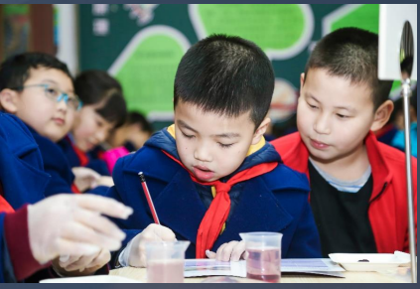 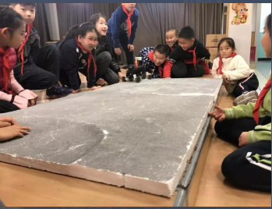

**3.航天专家讲座**

邀请航天员、航天专家、科普专家以讲座的形式，科普航天知识，在学生心中种下一颗航天梦想的种子。

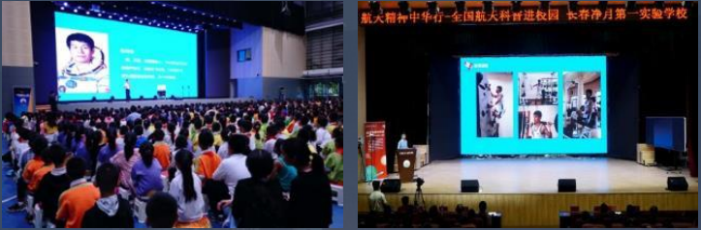

**4.科学实验表演**

“一飞冲天”科学实验表演。以牛顿第三定律——作用力与反作用力为核心，演示气动“火箭”、酒精“火箭”以及粉尘“火箭”的发射过程。通过探究方式引导学生理解作用力与反作用力的现象，了解火箭发射的基本过程，通过趣味化的形式，揭示生活现象背后的科学原理。

1. 评审标准

**一、评审原则**

（1） 评审小组：由5人及以上单数专家组成；

（2） 评审方法：评审小组采用综合评分法对通过资格审查的供应商的项目申报书进行评审，以申报指南为依据进行综合评议与打分，得分按照由高到低进行排序，确定综合得分排序第一的供应商为本项目的成交供应商；

（3）每名供应商的最终综合得分是所有评委对其进行评分后的算术平均值，保留两位小数。

**二、评分表**

|  |  |  |  |  |
| --- | --- | --- | --- | --- |
| **评审项目** | **分值** | | **评分标准说明** | **评分** |
| **一、价格部分 60分** | | | | |
| 报价得分 | 60 | | 按申报指南/通知要求对报价表内的所有项目进行报价，申报单位的报价采用低价优先法计算，满足申报指南/通知要求且价格最低的报价为基准价，其价格分为满分。其它申报的价格分按下列公式计算：报价得分＝（基准价/申报报价）×60（计算至小数点后两位，下同）。 | 0-60分 |
| **二、商务部分10分** | | | | |
| 类似项目业绩 | 5 | | 供应商近三年承担过类似项目业绩。类似项目包括展柜加工、物料展项运输、储存、布撤展、宣传设计等；近三年是指 2018 年8月至响应文件递交截止日，业绩以提供的合同为准，要求必须提供加盖公章的合同首页、服务内容页、合同金额所在页、签字盖章页复印件等。每提供1个业绩得1分，最高得5分。 | 0-5分 |
| 拟投入项目的团队人员情况 | 5 | | 供应商拟投入项目的负责人及加工、运输人员数量大于等于5人。  （1）完全满足要求，得5分；  （2）人员3-4人，得3分；  （3）人员2-3人，得1分；  （4）人员0-1人，得0分。 | 0-5分 |
| **三、技术部分30分** | | | | |
| 需求理解 | | 5 | 供应商结合本项目特点，对项目的技术需求分析全面、准确到位，响应阐述详细清晰，对项目的重点难点认识到位，提出合理化建议以及解决思路。  （1）完全满足要求，得5分；  （2）部分满足要求，得3分；  （3）不能满足要求，得0分。 | 0-5分 |
| 布撤展方案 | | 5 | 具有完善的“校园科技节”布展和撤展策划方案或组织实施方案，如布展和撤展内容、实施条件、进度安排、团队分工等。方案完备，得5分；方案需进一步细化，得3分；方案不符合，得0分。 | 0-5分 |
| 运输存储 | | 5 | 具有完善的“校园科技节”运输存储方案，明确在学校巡展期间，有合适的场所可以安全存储展板、展品和相关材料。方案完备，得5分；方案需进一步细化，得3分；方案不符合，得0分。 | 0-5分 |
| 展柜制作 | | 5 | 能够按要求完成展柜的制作。  完全满足，得5分；部分满足，得3分；不满足，得0分。 | 0-5分 |
| 保障服务 | | 5 | 具备完成“科技冬奥”“筑梦航天”主题展览的门头、展板喷绘设计制作能力，能够提供及时的破损维修、补充；具备其他教育活动物资、零配件等辅助性物料加工制作的保障工作。  完全满足，得5分；部分满足，得3分；不满足，得0分。 | 0-5分 |
| 应急预案 | | 5 | 针对可能出现的特殊情况，有相应的应急方案。  有明确计划，得5分；有相关策划，得3分；没有计划安排，得0分。 | 0-5分 |
| **总分100分** | | | |  |

1. 申报文件格式

对于本章给出格式附件的文件，供应商应按照本章中提供的统一格式填写，所附格式中要求填写的全部问题和／或信息都必须填写，不得自行删减内容；未给出格式附件的则由供应商自行提供。供应商应保证全部声明和填写的内容是真实的和正确的。全部文件应按规定的份数提交。格式如下：

资格文件（格式）

**项目名称**：

**供应商名称：** （加盖公章）

**日期**：

**资格文件目录**

1. 法定代表人身份证明和法人代表授权书（法定代表人申报仅需提供法定代表人身份证明）（原件加盖公章）
2. 法人或者其他组织的有效营业执照等证明文件（复印件加盖公章）
3. 财务状况报告（须提供上年度审计报告或财务报表或近三个月内银行资信证明）（复印件加盖公章）
4. 依法缴纳税收的相关材料（复印件加盖公章）
5. 依法缴纳社会保障资金的相关材料（复印件加盖公章）
6. 参加本次项目申报前3年内在经营活动中没有重大违法记录的书面声明（复印件加盖公章）
7. 供应商针对与其存在单位负责人为同一人或者与我方存在直接控股、管理关系情况的其他供应商的声明（复印件加盖公章）
8. 法定代表人身份证明和法人代表授权书

**法定代表人身份证明书（格式）**

单位名称：

单位性质：

地 址：

成立时间： 年 月 日

经营期限：

姓 名： 性别： 年龄： 职务：

身份证号：

系 （供应商单位名称） 的法定代表人。

特此证明。

法定代表人

身份证复印件

供应商名称（加盖公章）：

日 期： 年 月 日

**法定代表人授权书（格式）**

致（中国科学技术馆）：

（供应商全称）的在下面签字【或签章】的（法人代表姓名）代表本单位授权（被授权人姓名）为本公司的合法代理人，就（项目名称）的申报，以本单位名义处理一切与之有关的事务。

**法人代表签字或签章：**

**被授权人签字：**

**供应商名称（加盖公章）：**

**日期：**

后附：**（法人和被授权人身份证明复印件）**

被授权人姓名：

职务：

详细通信地址：

邮政编码：

传真：

电话：

1. 法人或者其他组织的营业执照等证明文件

（供应商为企业的，提供营业执照复印件；供应商为事业单位的，提供事业单位法人证书复印件加盖公章）

1. 财务状况报告

**上年度由会计师事务所出具财务审计报告**（复印件，注意不得缺漏财务报表和审计意见等关键页。）或**上年度财务报表**或提供由开户银行在投标截止时间前三个月内出具的**资信证明**复印件（必须提供银行资信证明所有内容页的齐全的复印件，含首页、声明页等。（**若银行开具的资信证明声明复印无效的，则供应商必须提供原件**。））

1. 依法缴纳税收资金的相关材料

（《资格文件》递交截止时间前6个月内任意一次缴纳税收的凭证复印件；单位代扣代缴的个人所得税不能作为单位纳税的凭证；依法免税的供应商，应提供相应文件证明其依法免税）

1. 依法缴纳社会保障资金的相关材料

（《资格文件》递交截止时间前6个月内任意一次缴纳社会保障资金的凭证复印件；依法不需缴纳社会保障资金的供应商，应提供相应文件证明其依法不需缴纳社会保障资金）

1. 参加本次项目申报前3年内在经营活动中没有重大违法记录的书面声明（格式）

我单位郑重声明：

我单位参加本次项目申报前3年内在经营活动中没有重大违法记录。

重大违法记录是指供应商因违法经营受到刑事处罚或者责令停产停业、吊销许可证或者执照、较大数额罚款等行政处罚。

供应商名称（加盖公章）：

日期：

1. 供应商针对与其存在单位负责人为同一人或者与我方存在直接控股、管理关系情况的其他供应商的声明（格式）

我方声明：

与我方存在单位负责人为同一人或者与我方存在直接控股、管理关系情况的其他供应商如下：

|  |  |  |
| --- | --- | --- |
| 序号 | 供应商名称 | 相互关系 |
|  | （如不存在，填无。） |  |
|  |  |  |
|  |  |  |
|  |  |  |

**与我方存在单位负责人为同一人或者与我方存在直接控股、管理关系情况的其他供应商也未参加本次申报项目。**

供应名称(加盖公章)：

日期：

项目申报书（格式）

**项目名称**：

**供应商全称：**  （加盖公章）

**日期**：

**项目申报书目录**

1. 申报单位基本情况
2. 服务报价情况
3. 服务能力及经验业绩
4. 技术响应方案
5. 措施方案
6. 基础保障及项目团队情况
7. 预期成果
8. 其他参与评审的资料
9. 申报单位基本情况

|  |  |  |  |
| --- | --- | --- | --- |
| 单位名称 |  | 单位性质 |  |
| 单位地址 |  | 统一社会 信用代码 |  |
| 法定代表人 |  | 授权代表 |  |
| 项目负责人 |  | 职称/职务 |  |
| 办公电话 |  | 移动电话 |  |
| 电子邮件 |  | 传 真 |  |
| 单位简介 |  | | |
| 相关资质 | （请填写有助于申报单位通过申报评审的各类资质、证明，此处需文字表述，证明材料可另附页。） | | |

1. 报价情况

|  |  |  |  |  |
| --- | --- | --- | --- | --- |
| 序号 | 分项内容说明 | 数量 | 单价 | 分项合计 |
| 1 |  |  |  |  |
| 2 |  |  |  |  |
| 3 |  |  |  |  |
| 4 |  |  |  |  |
| 5 |  |  |  |  |
| ...... |  |  |  |  |
| 总价 | | | |  |

供应商名称（加盖公章）：

1. 服务能力及经验业绩

（描述单位专业领域情况，并填写项目业绩清单）

项目业绩清单

|  |  |  |  |  |
| --- | --- | --- | --- | --- |
| 序号 | 项目名称 | 签署日期 | 委托单位 | 项目简要描述 |
| 1 |  |  |  |  |
| 2 |  |  |  |  |
| 3 |  |  |  |  |
| 4 |  |  |  |  |
| 5 |  |  |  |  |
| ...... |  |  |  |  |

注：业绩证明文件是指合同或任务书等有效证明材料。

1. 技术响应方案

（供应商按**采购需求**及**评分标准**编写包括但不限于工作目标任务、内容、工作量、进度计划等详细、有针对性的实施方案）

1. 措施方案

（供应商按采购需求编写详细、有针对性的措施方案，包括但不限于质量、进度、服务等保障措施）

1. 基础保障及项目团队情况

（供应商从办公条件及配套设施、项目团队人员情况等角度详细描述项目的组织实施条件。）

**拟投入项目团队人员列表**

|  |  |  |  |  |
| --- | --- | --- | --- | --- |
| 序号 | 姓名 | 工作年限 | 职称或职业资格 | 在本项目中拟承担角色及工作内容 |
| 1 |  |  |  |  |
| 2 |  |  |  |  |
| 3 |  |  |  |  |
| 4 |  |  |  |  |
| 5 |  |  |  |  |
| ...... |  |  |  |  |

**人员简历**

|  |  |  |  |  |  |  |  |
| --- | --- | --- | --- | --- | --- | --- | --- |
| 姓名 | |  | 职务 |  | 职称 |  | |
| 年龄 | |  | 本项目拟任角色 |  | 工作年限 |  | |
| 学历（毕业学校、时间、专业）： | | | | | | | |
| 年份 | 同类或类似项目经验 | | | | | | 担任职务 |
|  |  | | | | | |  |
|  |  | | | | | |  |
|  |  | | | | | |  |
|  |  | | | | | |  |
|  |  | | | | | |  |

1. 预期成果

（供应商对应前述项目主要内容填写每项任务的预期成果，说明成果名称、数量、质量标准等。 ）

1. 其他参与评审的资料

（其他申报指南要求的或供应商认为应当或有必要提供的资料。）